ĐẠI HỌC QUỐC GIA HÀ NỘI

TRƯỜNG ĐẠI HỌC KHOA HỌC TỰ NHIÊN

**KHOA** **Toán - Cơ - Tin học**

##### Họ và tên sinh viên

**Nguyễn Văn An**

**Nguyễn Hải Anh**

**Đoàn Văn Thưởng**

**Lê Tú Anh**

**Đỗ Huy Hoàng**

#### **TÊN ĐỀ TÀI TIỂU LUẬN**

**Nghiên cứu phương pháp sạc định kỳ trong mạng cảm biến không dây thế hệ mới**

Ngành: Máy tính và khoa học thông tin

(Chương trình đào tạo chuẩn)

**Hà Nội - 2020**

ĐẠI HỌC QUỐC GIA HÀ NỘI

TRƯỜNG ĐẠI HỌC KHOA HỌC TỰ NHIÊN

**KHOA** **Toán - Cơ - Tin học**

##### Họ và tên sinh viên

**Nguyễn Văn An**

**Nguyễn Hải Anh**

**Đoàn Văn Thưởng**

**Lê Tú Anh**

**Đỗ Huy Hoàng**

#### **TÊN ĐỀ TÀI TIỂU LUẬN**

**Nghiên cứu phương pháp sạc định kỳ trong mạng cảm biến không dây thế hệ mới**

Ngành: Máy tính và khoa học thông tin

(Chương trình đào tạo chuẩn)

**Cán bộ hướng dẫn: Trần Thị Hương**

**Hà Nội - 2020**

Lời mở đầu

1. Giới thiệu

Mạng cảm biến sạc không dây (Wireless Sensor Networks – WSNs) là mạng liên kết các nút cảm biến (sensor) với nhau để nhờ các liên kết không dây để thực hiện nhiệm vụ cảm nhận, thu thập thông tin… Mạng cảm biến không dây được sử dụng rộng rãi trong nhiều lĩnh vực như quân sự, giao thông thông minh, giám sát công nghiệp, nông nghiệp, y tế..

Trong mạng cảm biến không dây, các nút cảm biến sử dụng pin là nguồn cung cấp năng lượng chính, vì thế năng lượng của các cảm biến sẽ bị hạn chế và sau một thời gian sử dụng năng lượng sẽ bị cạn kiệt. Việc thay thế pin cho các cảm biến cũng rất khó khăn, đặc biệt trong nhưng môi trường khắc nghiệt. Năng lượng tiêu thụ của mỗi cảm biến cũng khác nhau. Những cảm biến gần trạm cơ sở sẽ chịu trách nhiệm chuyển tiếp dữ liệu nên sẽ tiêu thụ năng lượng nhiều hơn. Đây chính là thách thức chính của mạng cảm biến không dây.

Để kéo dài tuổi thọ của WSNs, có hai cách chính để giải quyết vấn đề năng lượng, đó là tiết kiệm năng lượng và cung cấp năng lượng. Phương pháp tiết kiệm năng lượng là sử dụng các thuật toán, các công nghệ nhằm giảm thiểu năng lượng tiêu thụ của các cảm biến. Tuy nhiên, năng lượng của các cảm biến vẫn sẽ bị cạn kiệt sau một thời gian dài sử dụng. Phươn pháp cung cấp năng lượng là sử dụng các nguồn năng lượng tái tạo như năng lượng gió, năng lượng mặt trời để cung cấp năng lượng cho các cảm biến. Tuy nhiên, phương pháp này phụ thuộc rất nhiều vào điều kiện thời tiết, môi trường.

Trong những năm gần đây, nhờ sự đột phá của công nghệ sạc không dây sử dụng bước sóng điện từ và cộng hưởng từ cho phép các thiết bị sạc không dây có thể nạp năng lượng cho các nút cảm biến trong mạng. Mang cảm biến không dây sử dụng công nghê trên được gọi là Mạng cảm biến sạc không dây (Wireless Rechargable Sensor Networks – WRSNs). Thế hệ mạng WRSNs đã giải quyết được vấn đề năng lượng trong mạng cảm biến truyền thống. Tuy nhiên, WRSNs cũng có các thách thức không nhỏ trong việc thiết kế và triển khai, một trong số đó là thiết kế hành trình di chuyển cho thiết bị sạc không dây.

Như đã trình bày ở trên, các cảm biến có năng lượng tiêu thụ khác nhau, những cảm biến gần trạm cơ sở, chịu trách nhiệm chuyển tiếp dữ liệu sẽ tiêu thụ năng lượng nhiều hơn và nhanh bị cạn kiệt năng lượng hơn. Khi các nút cảm biến bị cạn kiệt năng lượng (nút chết) sẽ dẫn đến việc mạng cảm biến hoạt động không bình thường, thông tin sẽ không còn đầy đủ và chính xác. Do đó, việc lập lịch sạc cho thiết bị sạc không dây sao cho hạn chế tối đa các nút chết là một vấn đề quan trọng để giúp cho mạng hoạt động chính xác và lâu dài.

Hiện nay, có một số nghiên cứu về WRSNs, tập trung vào bài toán lập lịch sạc cho thiết bị sạc không dây di động sử dụng các giải thuật xấp xỉ. Một trong số đó là bài báo của …..

Nhằm giải quyết bài toán lập lịch sạc cho thiết bị sạc không dây, có hai hướng tiếp cận chính đó là:

* Lập lịch sạc theo chu kỳ: là phương pháp lập lịch sạc cho toàn bộ các cảm biến trong mạng theo từng chu kỳ. Tại mỗi chu kì, trạm cơ sở sẽ tính toán năng lượng còn lại của các cảm biến dựa trên công suất tiêu thụ của chúng, sau đó tính toán để đưa ra lịch sạc cho toàn mạng.
  + Ưu điểm: Chủ động về chiến lược sạc, tất cả các cảm biến luôn được sạc tại mỗi chu kỳ, điều này đảm bảo hoạt động bình thường của mạng.
  + Nhược điểm: phải phục vụ cho tất cả các cảm biến, việc tính toán sẽ mất nhiều thời gian.
* Lập lịch sạc theo yêu cầu: là phương pháp lập lịch sạc dựa trên yêu cầu của mỗi cảm biến tại từng thời điểm. Khi các cảm biến gần cạn năng lượng, chúng sẽ gửi yêu cầu sạc về trạm cơ sở. Dựa trên những yêu cầu đó, trạm cơ sở sẽ tính toán lịch sạc cho những cảm biến đó.
  + Ưu điểm: chỉ phải phục vụ cho một số cảm biến, tiết kiêm thời gian tính toán.
  + Nhược điểm: số lượng cảm biến được sạc không nhiều, không đáp ứng được kịp thời các yêu cầu sạc.

Nghiên cứu về giải pháp tối ưu lược đồ sạc định kỳ cho mạng cảm biến sạc không dây là chủ đề chính được trình bày trong bản báo cáo này.

Để tối ưu lược đồ sạc, các phương pháp tối ưu có thể được phân thành hai loại chính:

* Các giải thuật chính xác: Là các giải thuật có thể đưa ra lời giải tối ưu chính xác, có thể chứng minh được bằng toán học. Tuy nhiên, các phương pháp này thường có thời gian lớn, có những hạn chế nghiêm ngặt đối với hàm mục tiêu.
* Các giải thuật xấp xỉ (heuristic, meta-heuristic): là những giải thuật có thể đưa ra được lời giải tốt trong thời gian chấp nhận được.

1. Mô hình bài toán

Một mạng WRSN được triển khai trong một khu vực hai chiều bao gồm n cảm biến được phân bố trên toàn khu vực và một trạm cơ sở. Vị trí của các cảm biến là cố định và đã biết. Mỗi cảm biến được trang bị pin năng lượng có khả năng sạc không dây. Năng lượng tối đa của mỗi cảm biến được ký hiệu là *Emax*. Để giữ cho cảm biến họa động bình thường, năng lượng của mỗi cảm biến không được xuống dưới mức tối thiểu, được ký hiệu là *Emin*. Tại thời điểm ban đầu, năng lượng của mỗi cảm biến là đầy. Tại mỗi chu kỳ xe sạc di chuyển từ trạm cơ sở, sạc cho từng nút sau đó quay về trạm cơ sở để chuẩn bị cho chu kỳ sạc tiếp theo.

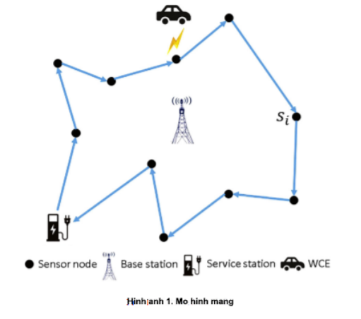

Ta gọi tập hợp *n* cảm biến là *Sn = {s1, s2, …, sn}*. Công suất tiêu thụ của mỗi cảm biến ký hiệu là *pi*. Năng lượng của mỗi cảm biến tại thời điểm *t* là *Ei(t)* được tính theo công thức sau:

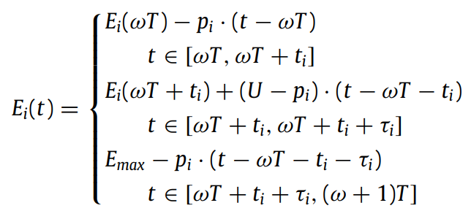

Giả sử năng lượng, vận tốc và công suất đi chuyển của MC lần lượt là *EM*, *PM*, *V*. Tại chu kỳ thứ *k*, MC sẽ di chuyển theo hành trình trình *Q = {0, 1, …, n, n+1}*. Với 0 = n+1 = s0 và { 1,…., n } là hoán vị của *s1,…, sn*. Tại nút i MC sẽ dừng một khoảng thời gian là i . tsp thời gian di chuyển của MC trong một chu kỳ.

Trong một chu kỳ MC hoạt động ở ba chế độ:

* Chế độ di chuyển (Moving mode): Trong chế độ di chuyển, MC di chuyển với vận tốc v(m/s) và công suất di chuyển pM(W) để đi tới từng nút và sạc cho chúng hoặc quay về trạm cơ sở để chuẩn bị cho chu kỳ tiếp theo. Gọi *Di*, *i+1*là khoảng cách giữa hai nút *i* và *i+1*. Khi MC di chuyển hết một chu trình, tsp sẽ được tính như sau:

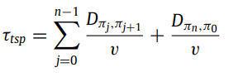

* Chế độ sạc (Charging Mode): Trong chế độ này, MC sẽ sạc cho từng nút đến khi năng lượng của chúng đầy với một công suất sạc là *U*. Thời gian để sạc đầy cho nút *pi* là i.
* Chế độ nghỉ(Docking Mode): Trong chế độ nghỉ, MC quay về trạm cơ sở để sạc lại năng lượng chuẩn bị cho chu kỳ tiếp theo. Thời gian nghỉ (docking time) được ký hiệu là vac­.

Khi đó tổng thời gian cho một chu kỳ là T = tsp + vac + i

* Đầu vào:
  + Toạ độ n cảm biến *{(x1, y1), …, (xn, yn)}* và tọa độ trạm cơ sở *(x0, y0)*.
  + *{p1, …., pn}*
  + *Emax, Emin*
  + *EM, PM, V, U*
* Đầu ra:
  + *Q = {1 , …, n }*
* Mục tiêu: maximize $\frac{τ\text{vac}}{T}$
* Ràng buộc: *(U – pi).i Emax – Emin*

1. Chiến lược sạc định kỳ tối ưu lược đồ sạc
2. Giải thuật di truyền

GA là một kỹ thuật của khoa học máy tính nhằm tìm kiếm giải pháp thích hợp cho các bài toán tối ưu tổ hợp (combinatorial optimization), là một phân ngành của giải thuật tiến hóa, vận dụng các nguyên lý của tiến hóa như: di truyền, đột biến, chọn lọc tự nhiên, và trao đổi chéo. Nó sử dụng ngôn ngữ máy tính để mô phỏng quá trình tiến hoá của một tập hợp những đại diện trừu tượng (gọi là những nhiễm sắc thể), của các giải pháp có thể (gọi là những cá thể) cho bài toán tối ưu hóa vấn đề. Tập hợp này sẽ tiến triển theo hướng chọn lọc những giải pháp tốt hơn

Các bước của giải thuật di truyền:

Bước 1: Khởi tạo quần thể P

Bước 2: Tính toán hàm thích nghi cho từng cá thể trong quần thể

Bước 3: Chọn ngẫu nhiên các cặp bố mẹ từ quần thể và tiến hành lai ghép để tạo ra cá thể con mới

Bước 4: Áp dụng toán tử đột biến cho các cá thể con và trả chúng về quần thể.

Bước 5: Lặp lại các bước 3 – 4 cho đến khi các cặp bố mẹ được chọn hết.

Bước 6: Tiến hành loại bỏ các cá thể không đạt được độ thích nghi cho trước để tạo thành quần thể mới.

Bước 7: Thay thể quần thể cũ bằng quần thể mới.

Bước 8: Quay lại bước 2 nếu chưa thỏa mãn điều kiện dừng.

1. Áp dụng vào bài toán
2. Mã hóa cá thể

Một quần thể trong GA đại diện cho một tập các lời giải khả thi. Một quần thể bao gồm nhiều cá thể, mỗi cá thể được biểu diễn bằng một nhiễm sắc thể (chromesome). Một nhiễm sắc thể là sự kết hợp của nhiều gene. Mỗi gene đại diện cho một nút cảm biến.

Ví dụ có sáu nút cảm biến được đánh số từ 1 đến 6. Nhiễm sắc thể (634521) biểu diễn cho một hành trình 0-6-3-4-5-2-1-0 ( 0 là trạm cơ sở).



Hình ảnh của một nhiễm sắc thể

1. Lai ghép

Trong quá trình phát triển ban đầu của Quần thể, quy mô dân số và mức độ đa dạng của quần thể là khoảng [p,q] tạo ra các alen của NST i và NST j.

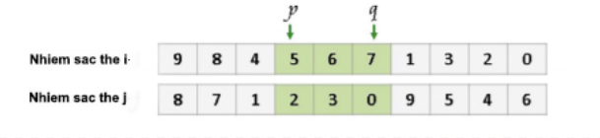

(1) Tạo các gen trong khoảng [ p , q ] của NST i từ NST j . Tương tự, làm cho các gen trong khoảng [ p , q ] của NST j từ NST i. Độ dài của khoảng [ p , q ] bằng số lượng gen đã được đánh dấu. p và q trong bước (1) là số thứ

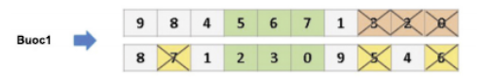

(2) Xóa các gen được đánh dấu, sau đó xoay trái. Chúng ta nên xóa các gen được đánh dấu ở bước trước và xoay sang trái cho ( q - p + 1). tự của gen p và q ∈ Z , p < q .

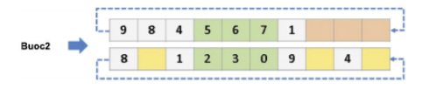

(3)Trao đổi các khoảng [ p , q ] của hai nhiễm sắc thể. Đến cuối cùng,nhiễm sắc thể con được tạo ra là 2 NST hoàn toàn mới.

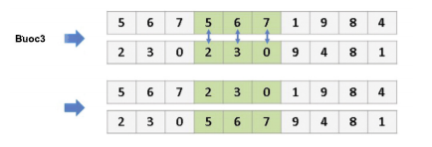

1. Đột biến

Phép đột biến có thể mô phỏng như sau

- Chọn ngẫu nhiên một cá thể bất kỳ cha mẹ trong quần thể .

- Tạo hai số ngẫu nhiên k,h trong khoảng từ l đến m, 1 ≤ k ≤ m.

- Đổi chỗ gen thứ k và h và trả cá thể này về quần thể để tham gia quá trình tiến hóa tiếp theo

Bằng việc lựa chọn ngẫu nhiên các vị trí và thay thế nó bằng một kí tự ngẫu nhiên nào đó với xác suất (ví dụ 0,1%), chúng ta có thể mô phỏng lại hiện tượng đột biến. Các cá thể đột biến sẽ có thể có khả năng thích nghi tốt hơn hoặc cũng có thể ngược lại

Khi thực hiện đột biến, một số giá trị gen của nhiễm sắc thể sẽ thay đổi ngẫu nhiên. Toán tử này hỗ trợ việc tạo ra một số đặc tính gen đã mất trong quá trình tiến hóa. Đối với quá trình tìm kiếm và tối ưu, toán tử này tăng cường khả năng khai thác vùng tìm kiếm mới của thuật toán

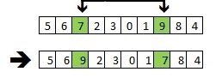

1. Chọn lọc

Sau khi quá trình đột biến kết thúc lúc này, số lượng cá thể trong quần thể đã tăng lên nhiều so với ban đầu (2Psize) nên chúng tôi cần phải thực hiện việc chọn lọc nhằm giữ lại các cá thể tốt để thực hiện tiếp việc tìm cá thể tốt nhất.

Cách chọn lọc cá thể ở đây của chúng tôi sẽ là chọn ra Psize/2 số cá thể tốt nhất và chọn ngẫu nhiên Psize/2 cá thể còn lại để tạo quần thể mới.

1. Kết quả thực nghiệm
2. Kết luận và hướng nghiên cứu trong tương lai